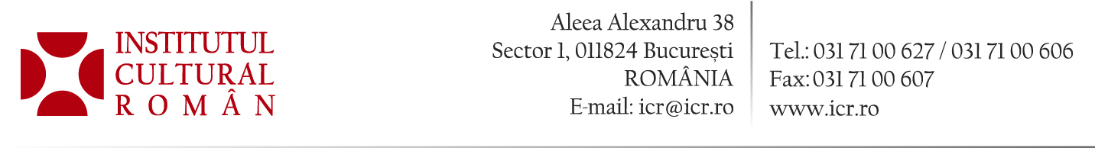

16 noiembrie 2015

Institutul Cultural Român la GAUDEAMUS

Institutul Cultural Român va fi prezent la Târgul Internațional de Carte Gaudeamus, desfășurat la Pavilionul Central Romexpo din București, în perioada 18 – 22 noiembrie 2015, cu un stand (nr. 46, nivelul 0.00) și o serie de evenimente.
La stand vor fi disponibile, la preț promoțional, noi apariții ale Editurii ICR. Programul organizat de ICR cuprinde dezbateri și lansări de carte.
Miercuri, 18 noiembrie, de la ora 16, la sala Cupola din cadrul ROMEXPO, sub egida revistei Lettre Internationale, va avea loc dezbaterea A da drumul gurii, sau a-i pune pază?, la care vor participa acad. Nicolae Manolescu și prof. univ. Mihai Zamfir. Discuția va fi moderată de prof. univ. Adrian Mihalache.
Sâmbătă, 21 noiembrie, standul ICR va găzdui două lansări de carte. De la ora 11, Pavel Șușară, critic de artă, și prof.univ. Silviu Angelescu vor prezenta albumul Mircia Dumitrescu (ediția a 2-a). De la ora 14, va fi lansat albumul bilingv George Enescu. Muzicianul de geniu în imagini/George Enescu. The musical genius in pictures. Vor vorbi despre album muzicologul Viorel Cosma, editor al lucrării, Cristina Andrei, directoarea Muzeului Național „George Enescu“, și Sever Voinescu, publicist.
ICR este, de asemenea, partener al Centrului Internațional de Agenții Literare (CIAL). Centrul Internațional de Agenții Literare a fost inaugurat la ediția din 2012 a Târgului Gaudeamus și este un spațiu profesional dedicat negocierii drepturilor de autor și de traducere, schimbului de experiență dintre profesioniștii din domeniu și fluidizării contactelor între editorii, autorii și agenții literari români și omologii lor din străinătate. În cei trei ani de la înființare, 25 de agenții literare din Anglia, Franța, Germania, Italia, România, Spania, SUA și Turcia au fost reprezentate în cadrul CIAL – Gaudeamus. La această ediție vor participa, cu sprijinul ICR, agenții literari Amaiur Fernandez (Spania) și Mehmet Demirtaş și Fatma Yilmaz (Turcia).

Partener: S.C. Kandia Dulce S.A.

Contact media: Direcția Comunicare și IT, biroul.presa@icr.ro, 031 7100 678

